最美庭院
曲双燕
曲双燕是一个6口之家，上有70多岁的公婆，还有一双非常懂事的儿女，她家是个和谐的大家庭。
整洁院子，五间漂亮的砖房，窗明几净，屋内收拾的干干净净，两个卧室各自摆着一行自己喜欢的花。各类物品摆放整齐有序。不算大的菜园子种植着蔬菜，比别人家种的都早，显的生机勃勃。两个牛舍，显示出一家人的勤劳能干。
和谐、孝顺、相亲相爱的一家人。
曲双燕结婚20多年了，从未和公婆红过脸，更别提吵架了，曲双燕对待公婆就像自己的亲生父母，公婆也对她像自己的孩子，她的父亲几年前患有脑血栓，不能干活，平时就是出去走走，算是活动了，婆婆身体还行，在家做饭，种个菜园子。她能做的都力所能及，尽力帮孩子们减轻点负担。
庭院美丽。
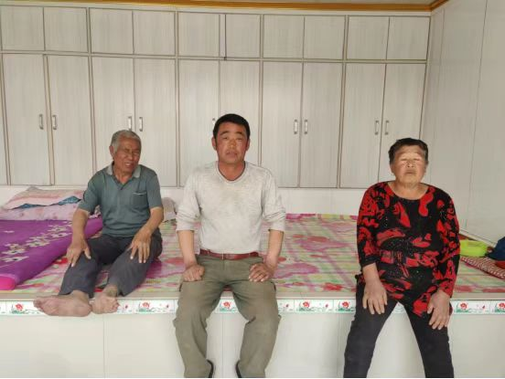

到了夏季，你在去她家，门前屋后，只要有块空地，不是种菜就是种些美丽的花，优美整洁的环境包含着他们一家人的辛勤劳动。
她们夫妻俩也没我们屯的发家致富带头人，他们承包几十亩地，栽辣椒，栽甘薯。都给他们家带来很好的效益。

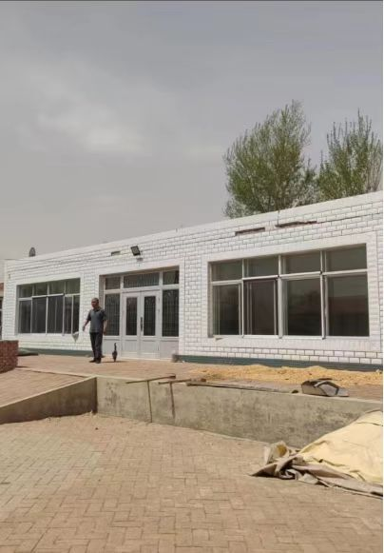
前几年她们看好养牛的，他是第一户买牛，养牛，从十几头牛，到现在40多头牛。每年都收入几十万。
看她家的小日子正在蒸蒸日上。
